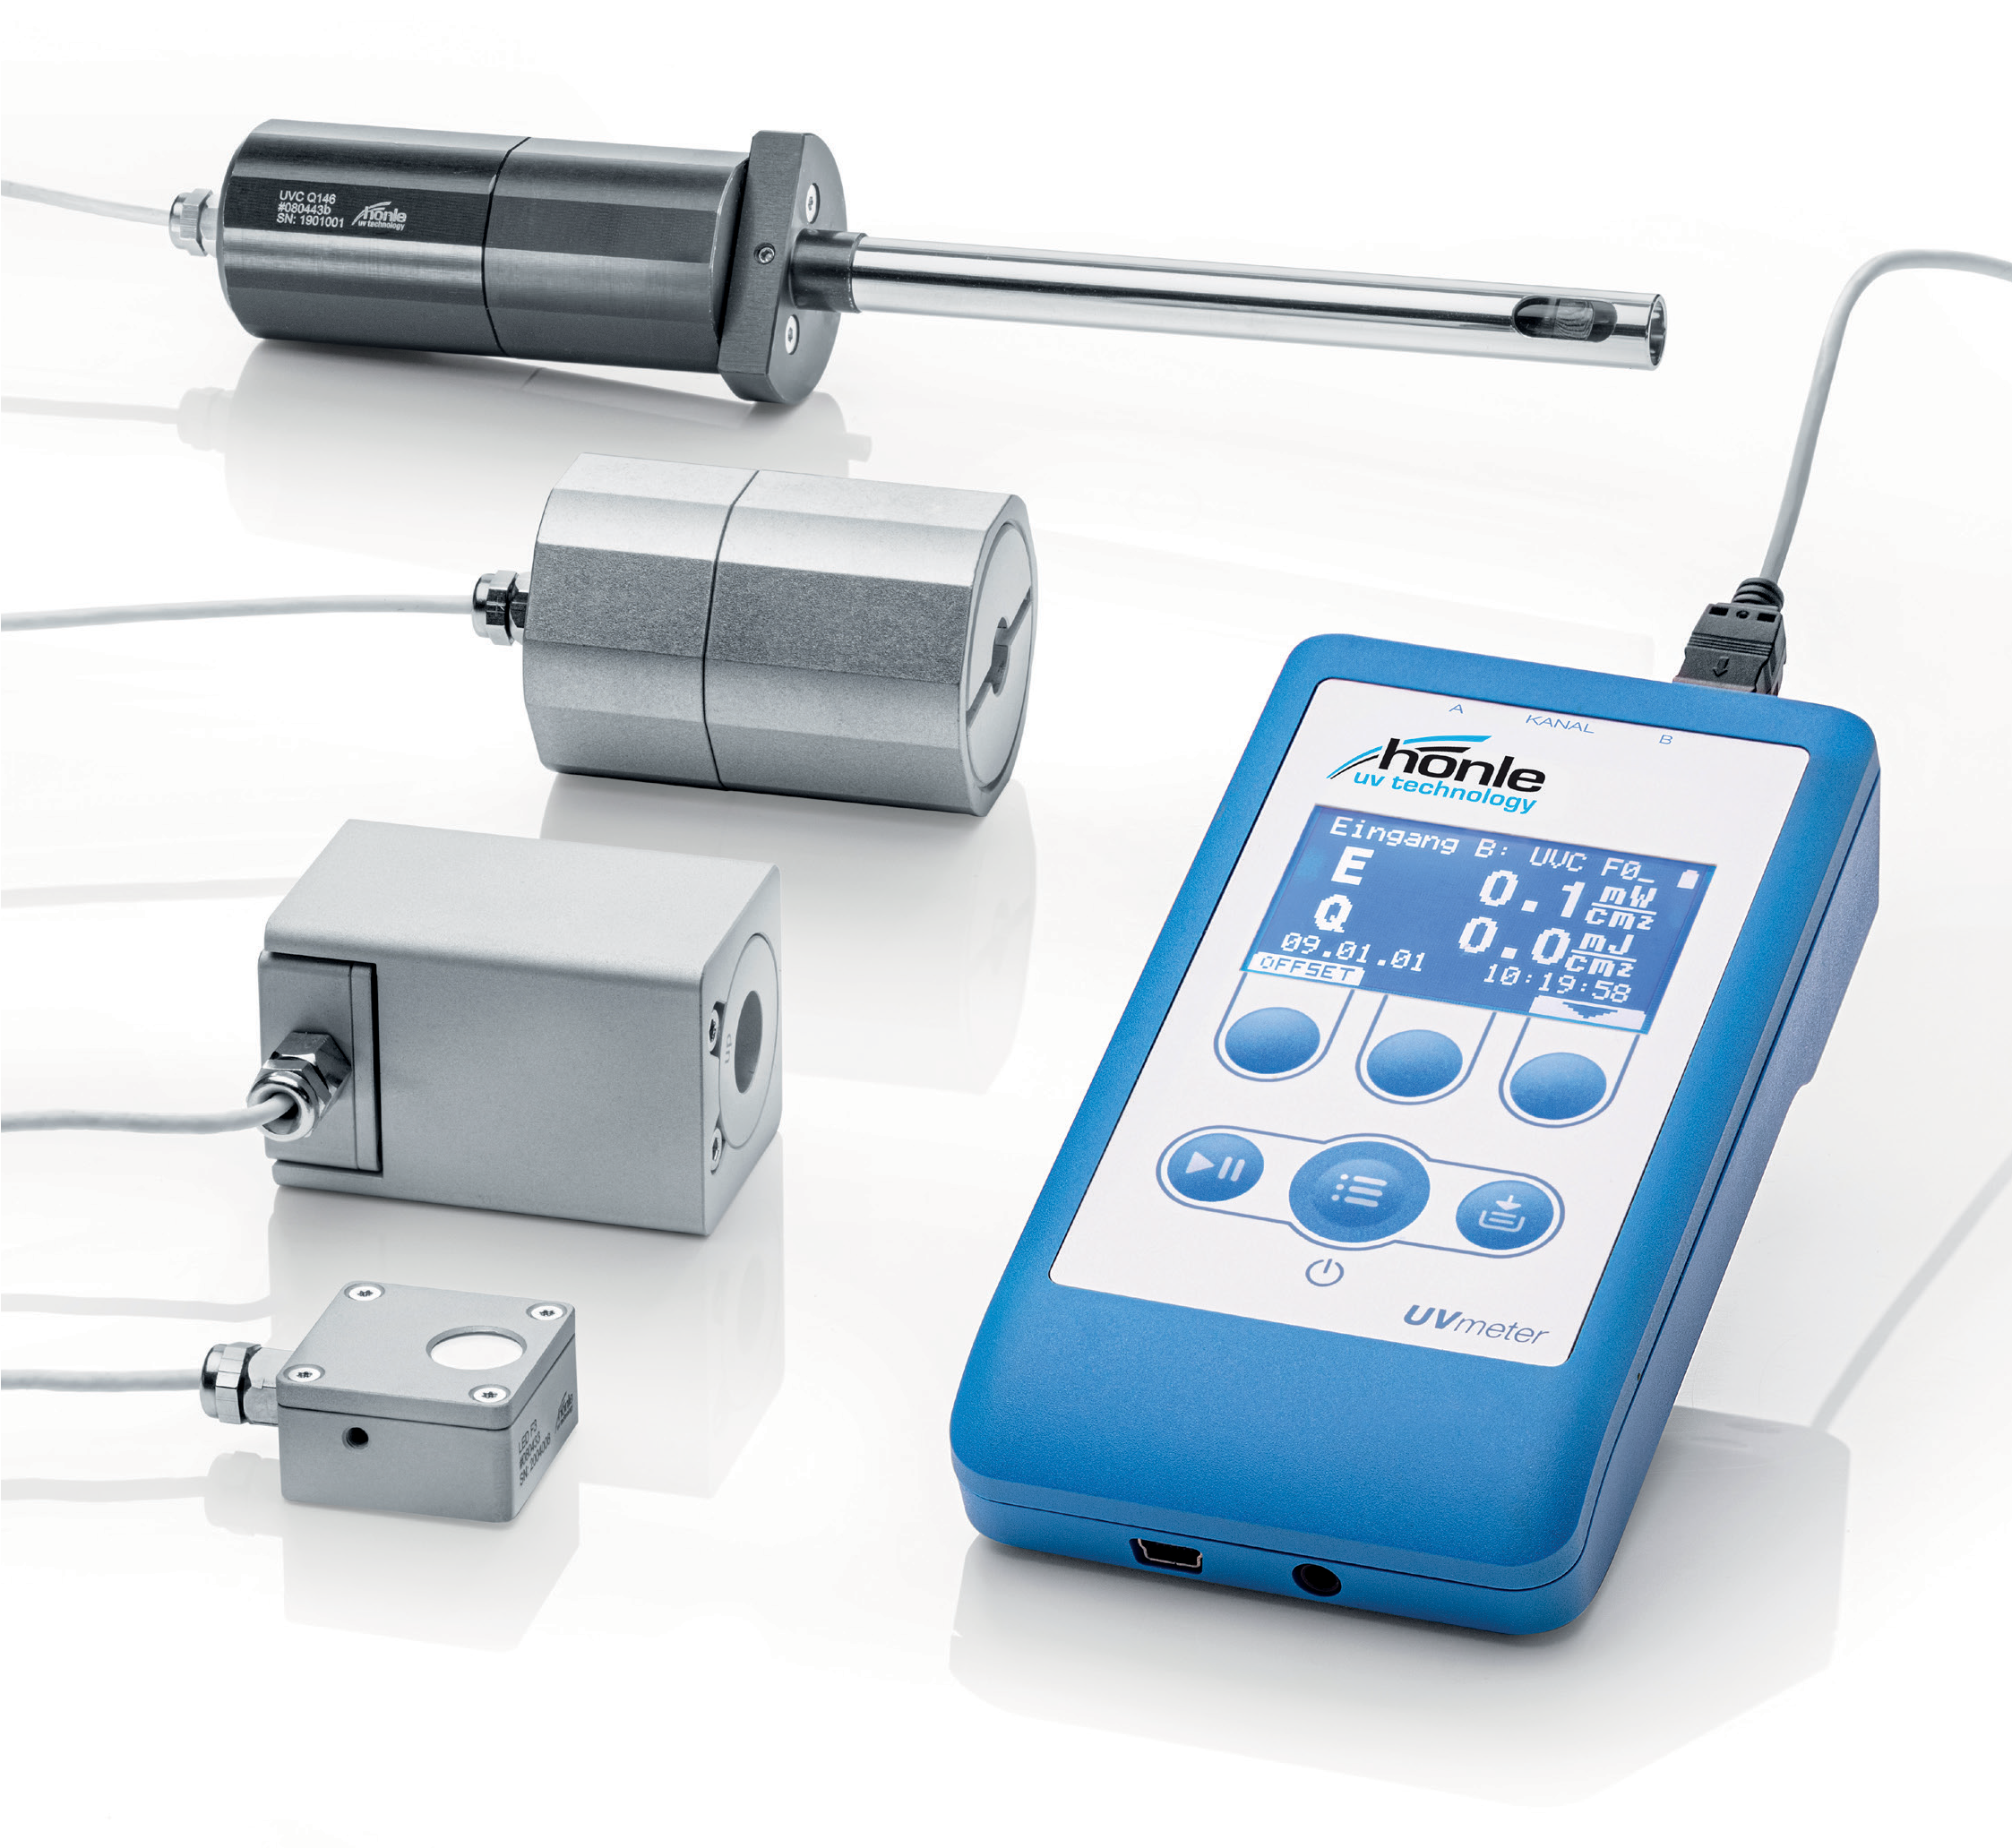

**UV-Meter**

**UV Meter / LED-UV Meter**

**장점**

•손쉬운 조작

•뛰어난 휴대성

•콤팩트한 센서 디자인

•긴 배터리 수명

**시스템 특징**

•PTB 기준의 추적 가능한 측정 결과

•다양한 종류의 센서 제공

•배터리 충전 기능을 겸하는 USB 포트 탑재

•LED-UV 측정 헤드 장착

•UV 측정기(UV-Meter), LED-UV 측정기(LED-UV Meter)

**UV-Meter**

# Hönle UV-Meter는 응용 분야에 최적화된 센서를 탑재하여, 독일의 표준기관인 PTB(Physikalisch Technische Bundesanstalt) 표준에 따라 정확한 데이터를 측정합니다. 다양한 센서를 통해 230~550 nm 파장대(UVC, UVB, UVA, VIS)를 측정할 수 있으며, LED-UV 시스템 전용의 특수 LED 센서도 제공합니다. 교체 가능한 폭넓은 센서 덕분에 UV-Meter는 다양한 제조 공정에 적합하며, 센서의 두께가 14mm에 불과하여 매우 콤팩트합니다. 또한 포인트 광원 측정용 특수 센서도 지원합니다.

# 편리한 사용성

모든 작동 모드 및 측정 데이터는 명확한 디스플레이에 표시되며, 직관적인 키패드 조작 방식을 사용합니다. 중요한 기능을 위한 단축키가 제공되어 높은 사용자 편의성을 보장합니다. PLC 제어를 통한 측정도 가능합니다.   
센서 자동 인식 기능이 탑재되어 있으며, USB를 통해 배터리를 충전할 수 있고 리튬 이온 기술 덕분에 긴 배터리 수명을 자랑합니다. 서로 다른 파장 범위의 두 채널 측정을 동시에 기록할 수도 있습니다.

# 적용 분야

•UV / LED-UV 잉크 및 코팅 경화

•UV / LED-UV 접착제 및 포팅 파운드 경화

•UVC 조사를 통한 표면 살균

# 측정 데이터 기록 및 관리

측정 데이터 저장 기능을 통해 강도 및 정량에 관한 테스트 결과를 기록할 수 있습니다. 또한, 측정 중 최소, 최대, 평균 강도가 함께 저장되며, 정밀한 시간 간격으로 데이터가 문서화됩니다. USB 연결을 통해 PC나 PLC에서 데이터를 분석할 수 있습니다.

# 장점

* **비용 절감**: 단 하나의 측정기로 모든 응용 분야 대응 가능
* **뛰어난 측정 정확도**: UV-Meter는 PTB 표준에 따라 추적 가능한 정확성을 보장
* **공정 신뢰성 확보**: 일정한 UV 강도 관리로 UV 경화 및 건조의 품질을 일관되게 유지
* **신뢰할 수 있는 인증**: 공인된 교정 인증서 제공

# 센서 유형

|  |  |  |  |
| --- | --- | --- | --- |
|  | **표면 센서** | **라이트 가이드 센서** | **쿼츠 로드 센서\*** |
| 스펙트럼 | 최대 강도 | 최대 강도 | 최대 강도 |
| UV-C (230 nm – 285 nm) | 2 W/cm2 | 2 W/cm2 | 2 W/cm2 |
| UV-B (260 nm – 330 nm) | 2 W/cm2 | ---- | ---- |
| UV-A (340 nm – 410 nm) | 5 W/cm2 | 20 W/cm2 | 5 W/cm2 |
| VIS (360 nm – 550 nm) | 10 W/cm2 | ---- | ---- |
| LED (265 nm – 485 nm) | 38 W/cm2 | 30 W/cm2 | ---- |

저강도 범위의 센서도 제공됩니다.

*길이 80, 146, 260 mm로 제공됩니다.

